# **17 Lineární funkce – met.**

**Stručný přehled teorie**

**Lineární funkcí** nazýváme každou funkci *f: y = ax + b, D(f) =* ***R***

* + pro *a = 0* je *f*  **konstantní** funkce
  + pro *a ≠ 0* a *b = 0* je *f* **přímá úměrnost**

Grafem každé lineární funkce je přímka, která je různoběžná s osou y.

Pozn.: latinské slovo *linea* znamená *čára*, *přímka* – odsud název funkce

**Vlastnosti lineárních funkcí:**

|  |  |  |
| --- | --- | --- |
| ***a = 0*** | ***a > 0*** | ***a < 0*** |
| y  *y = b*  x | y  *y = ax+b*  x | y  *y = ax+b*  x |
| *D(f) =* ***R***  *H (f) =*  Je omezená  Je nerostoucí a neklesající, není prostá  V každém x  ***R*** má maximum i minimum | *D(f) =* ***R***  *H (f) =* ***R***  Není ani shora, ani zdola omezená  Je rostoucí, a tedy prostá  Nemá ani maximum, ani minimum | *D(f) =* ***R***  *H (f) =* ***R***  Není ani shora, ani zdola omezená  Je klesající, a tedy prostá  Nemá ani maximum, ani minimum |

**Lineární funkce s absolutními hodnotami** jsou takové lineární funkce, které mají v předpisu funkce jednu nebo více absolutních hodnot, ve kterých jsou výrazy s proměnnou. Grafem takové funkce je lomená čára.

Základní poznatky:

Př. 1 Jsou dány lineární funkce: a) f: y = -3x + 4; x

b) f: y = 7x + 1; x

U obou funkcí zakreslete graf, určete definiční obor D(f), obor funkčních hodnot H (f), f (0), f (5).

Pro jaké xR, je f (x) = 8? Určete vlastnosti funkce f.

[ a) D (f) = , H (f) = , f (0) = 4, f (5) = -11, x = , klesající, prostá, omezená, ostré globální maximum v bodě -8, ostré globální minimum v bodě 11;

b) D (f) = , H (f) = , f (0) = neexistuje, f (5) = 36, x = 1, rostoucí, prostá, omezená, nemá extrémy.]

Př. 2 Graf lineární funkce prochází body A [-1; -2], B [3; 2]. Určete její rovnici. [y = x - 1]

Met.: 1. způsob řešení: užitím soustavy dvou rovnic o dvou neznámých: Hledáme lineární funkci: *f: y = ax + b* Řešíme soustavu rovnic *….. a = 1, b = -1*

Hledaná funkce je *f: y = x – 1*

2. způsob řešení: užitím grafu hledané lineární funkce – tato metoda velmi urychlí nalezení funkce, neboť minimálně koeficient *a* lze z grafu prakticky “přečíst” a velmi často se přímo z grafu “přečte” nebo lehce určí i koeficient *b*. V obtížnějších zadáních se *b* vypočítá z jednoduché lineární rovnice. Rozhodně se však nemusí řešit soustava rovnic.

y

*f: y = ax + b*

*b = -1*

*f: y = x - 1*

***f***

2

B

3

-1

x

*b=-1*

-2

A

Pozn.: Učitel jistě lehce zdůvodní, že koeficient *b* souvisí s průsečíkem grafu funkce s osou *y*. Ale při zdůvodnění způsobu výpočtu koeficientu *a* narazí na řadu problémů: • studenti neznají pojem *směrový úhel* a *směrnice přímky*; • znalost základních goniometrických funkcí se omezuje pouze na ostré úhly. Přesto určitě stojí za to seznámit je s tímto způsobem určení rovnice lineární funkce. Může se prozatím omezit na informaci, že koeficient *a* souvisí s funkcí tangens úhlu, který přímka, jež je grafem dané lineární funkce, svírá s kladnou poloosou *x*. Absolutní hodnota funkce tangens se určí z pravoúhlého trojúhelníku „zavěšeného“ na přímku, jehož odvěsny jsou rovnoběžné se souřadnicovými osami. O kladnosti či zápornosti koeficientu *a* se pak rozhodne podle toho, zda je funkce rostoucí (), nebo je klesající ().

Př. 2A Graf lineární funkce prochází body A [-6; 12], B [3; 2]. Určete její rovnici.

Met.: Toto je příklad zadání s největší komplikací, na jakou lze při použití 2. způsobu řešení narazit:

Stačí náčrt od ruky:

Hledaná funkce je *f: y = ax + b*;

*f* je klesající, proto …

b - ?

Funkce

-6

3

12

2

*b -* ?

x

y

Typové příklady standardní náročnosti

Př. 3 Určete rovnici funkce, jejíž graf je na obrázku – lomená čára A B C D.

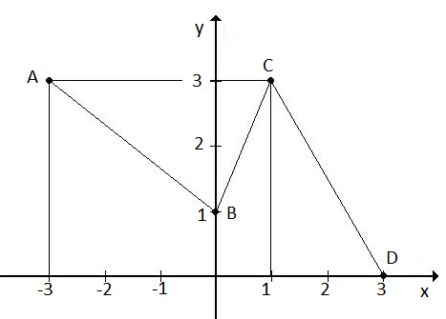

[f = f1f2f3, f1: y=,

f2: y = 2x+1; x (0; 1), f3: y =]

Met.: Pokud učitel přesvědčí studenty, aby přijali za svůj právě 2. způsob řešení předcházející úlohy, pak je celá úloha 3 řešitelná zpaměti, bez jediného výpočtu.

Př. 4 Sestrojte graf funkce f: y = |x+3| - 2.|x-1| + |x| [Nulovými body jsou čísla -3; 0; 1. Graf tvoří části funkcí: y = -5, y = 2x+1, y = 4x+1, y = 5]

Př. 5 Užitím grafů lineárních funkcí řešte graficky soustavy rovnic a nerovnic a zapište množinu všech kořenů:

a) x – 2y = 5 b) x + 2y 

3x + y  3x – y 

Met.:

q: y = -3x + 1

p:

p*: x = 2y + 5*

1

1

x

y

-2

p:

p: *x = - 2y*

q: y = 3x -7

q:

x

y

-1

-7

2

Řešení tohoto typu úloh bylo podrobně rozebráno v kapitole *04 Lineární rovnice a nerovnice a jejich soustavy*. V tomto místě je pouze navíc věnována větší pozornost různým možnostem zápisu množiny řešení soustavy nerovnic, příp. rovnic a nerovnic, o dvou neznámých.

Zápis množiny řešení lze provést v podstatě dvěma základními způsoby:

1. nebo ;
2. nebo

Př. 6 MA – Jaro 2017 Přiřaďte ke každému předpisu funkce (25.1 – 25.4) odpovídající graf funkce A – F.

25.1  …….

25.2  …….

25.3  …….

25.4  …….

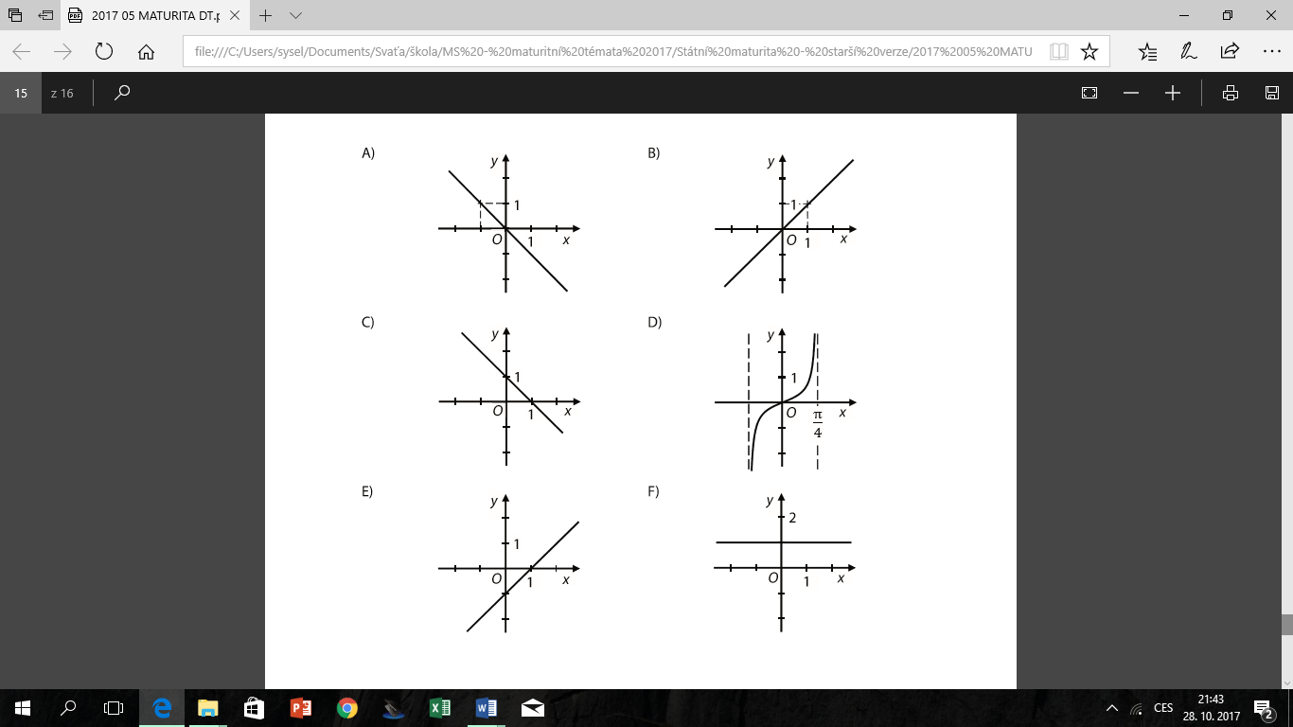

[F, A, B, E]

Rozšiřující cvičení

Př. 7 Určete množinu S všech lineárních funkcí y = x + b; b [Pás rovnoběžných přímek, ohraničených přímkami y = x a y = x+2, druhá do pásu nepatří.]

Met.:

0

2

x

y

S

y = x

y = x+2

Diskuse o řešení by měla být vedena tak, aby si studenti

uvědomili, že koeficient lineárního členu je konstantní

a má hodnotu a = 1. Tím je dáno, že každá přímka, která patří

do hledané množiny S svírá s kladnou poloosou *x* úhel 45°, je

tedy rovnoběžná s osou I. a III. kvadrantu. Koeficient *b* pak

určuje y-ovou souřadnici průsečíků přímek s osou *y*.

Př. 8 Určete množinu S všech lineárních funkcí y = ax + 2; a [Svazek přímek, které prochází bodem [0; 2] a jsou ohraničené přímkami: y = -x+2 a y = 2x+2, první uvedená do svazku nepatří.]

Met.:

2

x

y

y = 2x + 2

y = – x

4

1

-1

3

S

Skutečnost, že se koeficient *b* rovná 2, znamená,

že všechny přímky hledané množiny S procházejí

bodem . Určit rovnice a polohu hraničních

přímek svazku je rovněž snadné. Jediným problémem,

který je třeba se studenty důkladně prodiskutovat,

může být výběr dvojice vrcholových úhlů, která je

obrazem svazku přímek S.